За нецелевой рубль придётся отвечать
01 Июль 2015 → Экономика
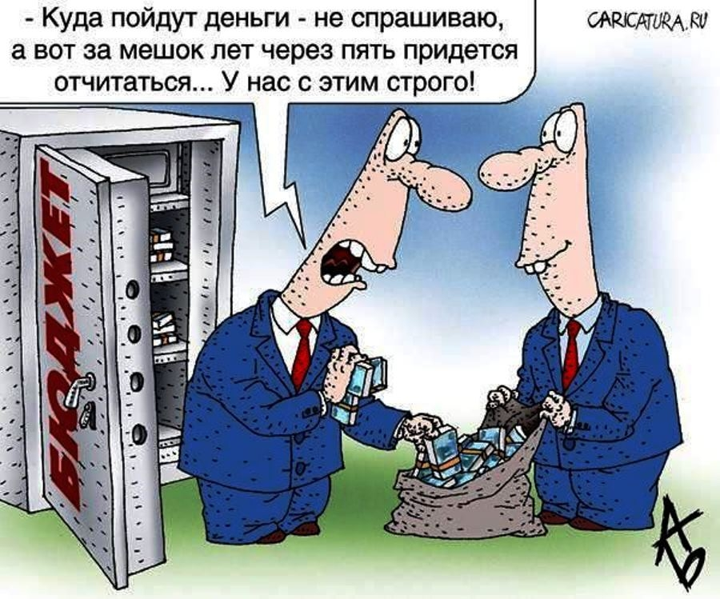
Контрольно-счётная палата района выявила факты нецелевого и неэффективного использования средств в бюджетных учреждениях
О результатах проверки докладывалось на заседании Земского собрания 26 июня. Проверялась финансовая деятельность Добрянской спортивной школы и детского сада № 8 в 2013-2014 годах. В спортшколе с нарушениями начислялись премии и надбавки – в целом на 441 тысячу рублей.
Нецелевыми признаны 29,8 тысячи рублей – пени за неуплату вовремя налогов.
А вот неэффективно потраченными оказались 489 тысяч рублей. В основном на эти деньги была приобретена снегоуплотняющая машина, но за два года использовалась всего… 2 часа! Также приобретены запчасти на снегоход, но они не установлены и хранятся на складе.
– Хотелось бы, чтобы администрация определилась, что делать с этой снегоуплотняющей машиной! – высказался депутат Валерий Дружинин.
Глава района Константин Лызов ответил:
– Будем восстанавливать и запускать.
Депутаты посоветовали передать технику на обслуживание специализированному предприятию, «чтоб за ней следили те, кто в этом разбирается».
В Добрянском детском саду № 8 с нарушением оказались выплачены 1,7 миллиона рублей. Эта сумма сложилась из зарплат некоторых работников, у которых не соответствует квалификация необходимым требованиям. Подобная проблема выявлялась при проверках и в других садиках. Руководство сетует, что других работников просто нет…
Выявлена и «нецелёвка», хотя сумма ещё меньше, чем в спортшколе, – 21,6 тысячи рублей, но ею заинтересовалась прокуратура. Эти деньги были уплачены за воду, которую брали из садика для заливки хоккейной площадки во дворе по ул. Ветеранов войны. Территория никаким образом к садику не относится, значит, тратить деньги на неё учреждение не имеет права. На оплату воды для заливки городского катка нужно изыскивать внебюджетные средства.
– Должностные лица привлечены к дисциплинарной ответственности, – пояснила председатель КСП Наталья Юдина.
Присутствовавший на заседании заместитель прокурора города Олег Щанников поинтересовался, отправлены ли материалы проверок в прокуратуру. Органы намерены дать правовую оценку нарушениям и поставить вопрос о привлечении должностных лиц к административной ответственности.
– Дело в том, что сроки привлечения к ответственности проходят. Чтобы не было такого что, таким образом покрываются нарушения, чтобы незамеченными такие случаи не были, – сказал он.
Наталья Юдина заверила, что по обеим проверкам информация в прокуратуру направлена.
Ольга Меланина.

